O que as artes marciais podem fazer pelo seu corpo e mente?
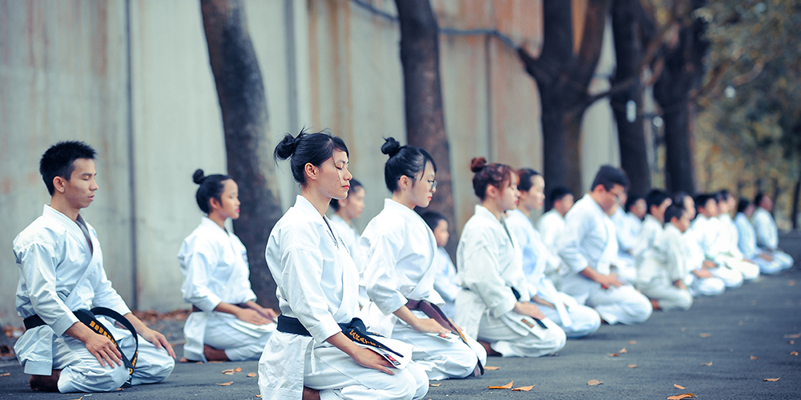

O que as artes marciais podem fazer pelo seu corpo e mente?
As artes marciais podem fazer muito pelo seu corpo e mente, pois proporcionam benefícios, que muitas vezes não são encontrados apenas nos exercícios físicos de academia.
A prática de artes marciais promove um bem-estar incrível, além de definir o corpo, uma vez que trabalha todos os músculos, possibilitando ainda, a perda de peso.
Nas artes marciais, nenhum movimento é realizado sem um porquê. Cada movimento feito, leva a algum ensinamento, favorecendo o crescimento emocional e mental.
Existem vários estilos de artes marciais, cada qual com suas técnicas e filosofias. Algumas são inspiradas nos movimentos de animais, outras em energias.
Mas independente da escolha, a verdade é que as artes marciais, podem fazer verdadeiros milagres no corpo e mente dos praticantes.
Por isso, queremos deixar registrada uma frase que resume tudo!
“Para mim a arte marcial perfeita, significa expressar a si mesmo honestamente”. Bruce Lee
Saiba agora o que as artes marciais podem fazer pelo seu corpo e mente.

Corpo
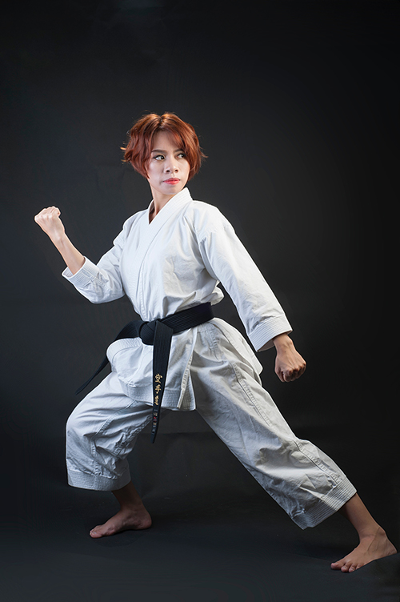
Aliar saúde à exercícios físicos, hoje em dia, é uma prática indicada por médicos e terapeutas. As artes marciais podem fazer muito pelo seu corpo e é isso que queremos te mostrar aqui.
Continue seguindo este artigo.

Melhora a respiração
Cada modalidade de luta possui sua técnica de respiração. Quando praticadas, essas técnicas ajudam na melhoria do rendimento e na manutenção do fôlego por longos períodos. Além de promover mais resistência na hora dos exercícios.
A respiração correta ajuda na melhoria na circulação sanguínea e consequentemente na resposta muscular.
Existe a possibilidade de amenizar ou até evitar lesões, ajuda na atenuação de dores; promove o aumento da oxigenação do cérebro, maior capacidade de encontrar saídas para situações críticas (como o “abafa” e o joelho na barriga), e na recuperação pós-treino.

Ajuda a emagrecer
As artes marciais têm ajudado muitas pessoas na perda de peso, além de manter um estilo de vida mais saudável.
Um dos motivos são os exercícios iniciais, de aquecimento. Eles promovem um ritmo intenso e ajudam a tonificar o corpo. Algumas lutas chegam a obter capacidade de perda de 1000 calorias.
Para garantir o sucesso na perda de peso, o praticante deve fazer aulas pelo menos 3 vezes por semana e se dedicar ao máximo aos exercícios e técnicas das lutas.

Melhora a capacidade cardiovascular
A prática de artes marciais melhora significativamente a capacidade cardiovascular. Além de melhorar a capacidade pulmonar, eles fortalecem o coração, mantendo-o apto para o bom funcionamento do organismo.
Os benefícios que as lutas promovem na questão cardiovascular são:
- Fortalecimento do coração;
- Aumento da resistência física;
- Eliminação do colesterol ruim;
- Prevenção de doenças do sistema respiratório;
- Prevenção de doenças do coração;
- Alívio do estresse;

Melhora os reflexos
Os reflexos são a maneira do corpo se comportar quando precisa agir rápido. Na prática de artes marciais, os reflexos são trabalhados constantemente.
Ter bom reflexo é fundamental para quem pratica qualquer tipo de luta e embora alguns reflexos sejam naturais dos seres humanos, outros podem ser desenvolvidos com muito estimulo e treinamento nas aulas de artes marciais.

Define o corpo
As lutas, possuem grande capacidade de definir os músculos do corpo. Por causa da infinidade de golpes que cada uma propõe, acabam trabalhando os músculos para que fiquem mais fortes e tonificados.
Golpes que usam os braços e pernas contribuem para que esses músculos sejam fortalecidos e definidos.
Além disso, algumas lutas trabalham abdômen, glúteos e tronco, ajudando ainda na perda de calorias.

Melhora a coordenação motora
Algumas modalidades de luta, como o jiu jitsu por exemplo, trabalham a lateralidade, ou seja, os lados do corpo. Isso faz com que os sentidos de defesa e ataque sejam despertados, melhorando assim, a coordenação motora, além dos reflexos.
O ganho de habilidades motoras é alcançado de forma gradativa e eficiente. Com um progresso contínuo, o praticante alcançará graus de complexidade e perceberá resultados gratificantes de flexibilidade, de força e de coordenação.

Trabalha a resistência
As lutas trabalham o corpo de forma intensa e conjunta, por isso ao longo do tempo começa a ser criada uma resistência que só tende a aumentar.
Os músculos vão se tornando mais fortes, os reflexos mais aguçados e a resistência vem como consequência.

Mente
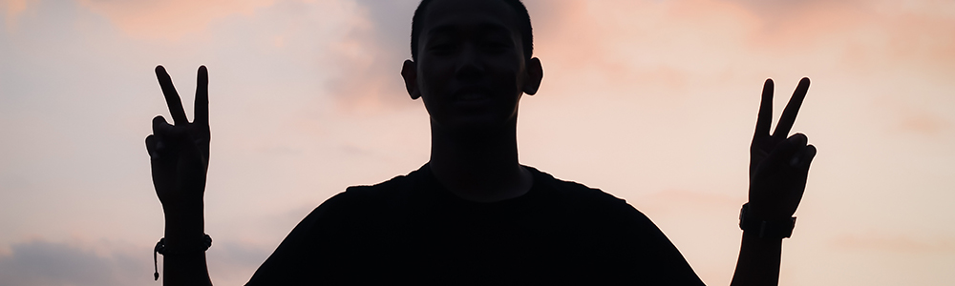
Muitos psicólogos recomendam a prática das artes marciais no combate às doenças da mente, como ansiedade e depressão. Saiba aqui quais são os benefícios das artes marciais para a mente.

Reduz o estresse do dia-a-dia e estresse pós-traumático
A prática das artes marciais, ajudam a reduzir o estresse do dia-a-dia. As aulas são, com toda a certeza, uma válvula de escape para a mente.
As lutas trabalham o contato corpo a corpo e grandes descargas de adrenalina e energia, são descarregadas, principalmente durante os aquecimentos.
Essa é a oportunidade perfeita para deixar as emoções ruins se esvaírem com o suor do corpo e aliviar a tensão.
Os exercícios de concentração e paciência também importantes para ajudar a controlar o estresse.
Após uma boa aula de luta, a calma e o equilíbrio darão a sensação de bem-estar que as pessoas tanto procuram no seu dia-a-dia.

Desperta os sentidos de defesa
Num mundo onde o medo está sempre nos alertando, praticar uma arte marcial é essencial. As técnicas de cada luta fortalecem as pessoas para que elas se sintam mais seguras.
As lutas nunca devem assumir uma postura agressiva, mas são ótimas oportunidades para defesa pessoal e busca da autoconfiança.

Ajuda a lidar com a ansiedade
A prática de arte marcial, desenvolve a consciência corporal e a autoconsciência, assim estimula o relaxamento físico e mental para que se gaste menos energia para ter um melhor rendimento físico.
Quando o praticante identifica os pontos tensos no seu próprio corpo e aprende a economizar energia relaxando-os, ele tem maior eficiência nos seus movimentos.
Isso acontece porque estes pontos se tratam de contrações crônicas, chamadas de couraças musculares, que consomem energia.
Corpo e mente estão interligados e a partir do momento que fizer isso com o corpo, a mente se beneficia, promovendo a melhora na ansiedade e estimula o rendimento mental.

Aumenta a autoestima, a autoconfiança e ajuda a lidar com a timidez
As artes marciais possuem a capacidade de aumentar a autoestima e autoconfiança. Assim ajuda bastante a diminuir a timidez.
O melhor para acabar com a timidez é convivência com outras pessoas, e a prática das artes marciais promove uma convivência respeitosa, aumentando a capacidade de confiar nos outros e em si mesmo.

Desenvolve o caráter
A prática das artes marciais serve para o desenvolvimento humano, elas ensinam o respeito ao próximo e ajuda a controlar as emoções.
Por essas características, essas atividades são perfeitas para aqueles que buscam uma forma saudável de gastar energia e de controlar a agressividade.

Melhora a concentração
Para melhorar nossa concentração é importante ter disciplina, isto é, ser constante, insistente, dedicado e organizado.
A prática de algumas artes marciais, tem a capacidade de juntar o que está disperso e trazer para o centro da mente, ajudando na melhora da concentração.
Como você pode ver, existem muito benefícios para o corpo e para a mente, que as artes marciais promovem.
Tanto para adultos, como para as crianças, praticar artes marciais poderá desenvolver significativamente vários aspectos do corpo e da mente.

